UNIVERSITÄT
BAYREUTH
Seminar „Übungen im Vortragen – PC“

Die Barometrische Höhenformel
Maria Budweiser, WS 11/12
Gliederung
1 Die temperaturunabhängige Höhenformel 1
2 Demonstration eines Dosen-Barometers 2
2.1 Selbstgebautes Dosen-Barometer 3
2.2 Hat die Temperatur Einfluss auf den Luftdruck? 3
3 Die temperaturabhängige Höhenformel 4

Einstieg: Flugzeuge messen die Flughöhe mithilfe eines Höhenmessers, der wie ein Barometer (über die Messung des Luftdrucks) funktioniert. Ist dieser defekt oder wird falsch bedient, kann es zu schweren Flugunfällen kommen, wie z. B. der Flugzeugabsturz 1972 in den Anden. Hierbei zerschellte die Maschine mit 40 Passagieren an einem Berghang.
Was könnte man als Flug-Passagier nun selbst tun umso ein Unglück zu vermeiden? Eventuell den Luftdruck bestimmen und damit Rückschlüsse auf die aktuelle Flughöhe ziehen?

Die temperaturunabhängige Höhenformel
Die Barometrische Höhenformel beschreibt die Abhängigkeit des Luftdrucks von der Höhe. Der Flugzeug-Absturz in den Anden ereignete sich in 4.000 m Höhe – mit der Barometrischen Höhenformel kann man den dazugehörigen Luftdruck berechnen.
Herleitung der temperaturunabhängigen Höhenformel:
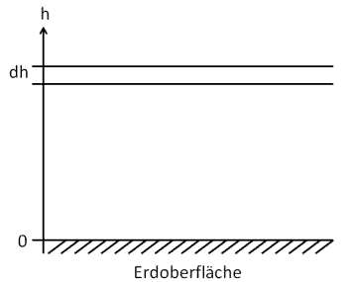
Abb. 1: Unendlich dünne Luftschicht „dh“ [6]
Wir betrachten eine unendlich dünne Luftschicht „dh“, in der die Dichte der Luft als konstant angenommen werden kann. Somit kann man für die Druck-Änderung die Formel für den Schweredruck in Flüssigkeiten verwenden:
$\text{Δp}\text{ = -}\text{ρgdh}$ (1)
Die Dichte der Luft lässt sich aus der idealen Gas-Gleichung errechnen:
$$\text{ρ = }\frac{\text{Mp}}{\text{RT}}$$
einsetzen in Gleichung (1) ergibt:
$$\text{Δp}\text{ = -}\frac{\text{Mp}}{\text{RT}}\text{gdh}$$
umformen ergibt:
$$\frac{\text{Δp}}{\text{p}}\text{ = -}\frac{\text{M}}{\text{RT}}\text{gdh}\text{ (2)}$$
Betrachtet man die Temperatur über die Höhe als konstant (T = Tc) ergibt sich folgende Lösung:
$$\text{p(h) = }{{\text{p}}_{\text{0}}\text{e}}^{\text{-} \frac{\text{M}}{{\text{RT}}_{\text{C}}}\text{gh}}$$
umformen ergibt:
$$\text{p(h) = }{{\text{p}}_{\text{0}}\text{e}}^{\text{-} \frac{{\text{ρ}}_{\text{0}}\text{gh}}{{\text{p}}_{\text{0}}}}$$
barometrische Höhenformel
Damit kann man den Luftdruck in 4.000 m Höhe berechnen, der dann für :
$${\text{p}}_{\text{0}}\text{ = 1*}{\text{10}}^{\text{5}}\text{Pa ; g= 9,81}\frac{\text{m}}{{\text{s}}^{\text{2}}}\text{ ; }{\text{ρ}}_{\text{0}}\text{ = 1,16}\frac{\text{kg}}{{\text{m}}^{\text{3}}}$$
$$\text{6,34*}{\text{10}}^{\text{4}}\text{Pa}$$
beträgt.

Demonstration eines Dosen-Barometers
Mit einem Dosen-Barometer lässt sich der Luftdruck qualitativ und quantitativ bestimmen.
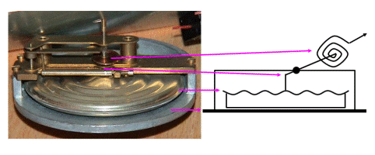
Abb. 2: Funktionsweise eines Dosen-Barometers [7]
Das Dosen-Barometer liegt grundsätzlich auf einer ebenen Unterlage auf. Darauf befindet sich die eigentliche Dose, eine runder Blechhohl-Körper mit gewellter Oberfläche. Daran befestigt ist eine Feder die zu einem Winkel-Heber führt. Dieser gibt Verformungen der Dose als verstärktes Signal an den eigentlichen Zeiger weiter.
So ein Dosen-Barometer kann mit einfachen Mitteln selbst gebaut werden.

Selbstgebautes Dosen-Barometer
Das selbstgebaute Dosen-Barometer besteht aus einem Gurkenglas welches mit Luftballon-Gummi bespannt ist. Auf dieser Oberfläche ist ein Zeiger befestigt der auf einer Skala den Luftdruck anzeigt. Bei Tiefdruck drückt die Luft auf die Gummi-Oberfläche und der Zeiger wird dadurch nach oben gedrückt, und zeigt somit einen erhöhten Luftdruck auf der Skala an. Bei Hochdruck drückt weniger Luft auf die Gummi-Oberfläche und der Zeiger wird durch den Gummi eher nach unten gedrückt, und zeigt einen geringeren Luftdruck an. Eicht man die Skala mit einem Barometer so kann man auch quantitative Messwerte mit dem selbstgebauten Dosen-Barometer erhalten.
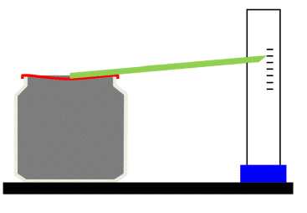
Abb. 3: Selbstgebautes Dosen-Barometer [8]

Hat die Temperatur Einfluss auf den Luftdruck?
Experiment: Temperaturabhängiges Dosen-Barometer
Material:

- Gurken-Glas
- Luftballon
- dünner Trinkhalm
- Klebeband
- Karton-Stück
- Stift und Lineal
- Schere
- Holz-Stück
- Holz-Platte
- Säge
- Holz-Leim

Durchführung: Bau des Dosen-Barometers
Die Öffnung des Gurken-Glases wird mit einem Stück Luftballon-Gummi bespannt, dieser wird mit einem Gummi-Ring an der Glas-Öffnung fixiert. Auf der Gummi-Oberfläche wird mittig der Trinkhalm mit Klebeband befestigt. An das Zeiger-Ende kann aus Tonkarton noch eine Zeigerspitze gefertigt werden, um das Ablesen der Skala zu erleichtern. Ein Schmaler Streifen Karton wird zu einer Skala zurechtgeschnitten und skaliert. Auf der Holzplatte wird ein Holzstück mit einem Schlitz, in dem man die Skala befestigen kann, geklebt. Für das Gurkenglas wird nun auf der Platte mit einem Stift die Position gekennzeichnet, an der der Abstand zur Skala passend ist.
Durchführung des Experimentes: Der aktuelle Luftdruck wird an der Skala abgelesen. Das Gurkenglas wird nun ca. 3 min mit beiden Händen umschlossen gehalten. Der Luftdruck wird nochmals abgelesen.
Beobachtung: Der Zeiger richtet sich beim zweiten Mal ablesen weiter nach unten, der Luftdruck ist in den 3 min scheinbar abgefallen.
Interpretation: Durch das umschließen des Glases mit den Händen hat sich die Luft im Glas erwärmt und dabei ausgedehnt. Die Gummi-Oberfläche wölbte sich deshalb nach oben und der Zeiger richtete sich nach unten.
Fazit dieser Demonstration: Die Temperatur hat einen Einfluss auf den Luftdruck. Diesen Einfluss sollte man auch bei der Barometrischen Höhenformel nicht außer Acht lassen, wenn man die Höhe bzw. den Luftdruck möglichst genau bestimmen möchte.

Die temperaturabhängige Höhenformel
Wie bereits bekannt, ist die Dichte der Luft von der Temperatur abhängig und die Temperatur über die Höhe nicht konstant. Ob dies einen Einfluss auf den Luftdruck in 4.000 m Höhe hat, kann nun berechnet werden.
Herleitung der temperaturabhängigen Höhenformel:
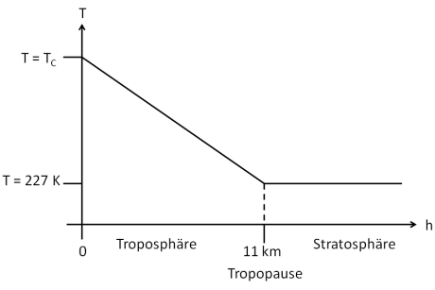
Abb. 4: Temperatur-Verlauf in der Atmosphäre [9]
Wir wollen den Temperatur-Verlauf in der Troposphäre betrachten, da Verkehrsflugzeuge gewöhnlich in dieser fliegen. Die Temperatur ist hier mit der Höhe linear abnehmend:
$$\frac{\text{ΔT}}{\text{Δh}}\text{ = - a}$$
$$\text{a= 0,0065}\frac{\text{K}}{\text{m}}$$
Für den Temperatur-Verlauf gilt daher:
$$\text{T(h) =} {\text{T}}_{\text{c}}\text{ - ah}$$
Einsetzen in Gleichung (2) ergibt folgende Lösung:
$$\text{p(h) = }{\text{p}}_{\text{0}}{\left(\text{1-}\frac{\text{ah}}{{\text{T}}_{\text{c}}}\right)}^{\frac{\text{Mg}}{\text{aR}}}$$
barometrische Höhenformel (temperaturabhängig)
Berechnet man den Luftdruck in 4.000 m Höhe mit der temperaturabhängigen Formel so erhält man einen Luftdruck von 6,2*10⁴ Pa.
m Rückschluss heißt dies, dass man je nachdem mit welcher Formel man die Höhe ausgehend vom Luftdruck berechnen will, einen anderen Wert für die Höhe erhält.
Zusammenfassung: fehlt.
Abschluss: Je nachdem mit welcher Formel man den Luftdruck bzw. die Höhe berechnet kommt es ab einer Höhe von ca. 3.000 m oder einem Luftdruck von ca. 0,5*10⁵ Pa zu unterschiedlichen Ergebnissen. Besonders in hohen Höhen sind dies wichtige Unterschiede, wenn es darum geht ob man sich nun über einem Hindernis befindet oder auf gleicher Höhe.
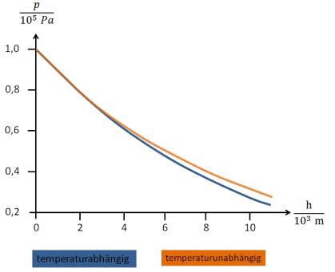
Abb. 5: Vergleich der temperaturabhängigen und der temperaturunabhängigen Höhenformel [10]
Den Luftdruck im Flugzeug nun selbst zu messen, um damit auf die aktuelle zu Höhe schließen, würde natürlich nicht funktionieren, da im Flugzeug ein anderer Druck vorherrscht als in der Umgebung des Fliegers.
Das Unglück 1972 in den Anden passierte nicht aufgrund von einem Fehler bei der Höhen-Messung, sondern wegen eines Navigationsfehlers. Die Maschine geriert in ein Unwetter mit Schneeschauern. Der Pilot begann damals zu früh mit dem Sinkflug, da er sich schon abseits der Berge wähnte.

Quellen:
- http://daten.didaktikchemie.uni-bayreuth.de/cnat/fa_paare/siedetemp_wasser.pdf (12.03.2012)
- http://daten.didaktikchemie.uni-bayreuth.de/v_fachdidaktik/MM_Technisch.htm (29.03.2012)
- http://physicbox.uni-graz.at/bibliothek/meteorologie_mayrhofer.pdf (06.03.2012) (Quelle verschollen, 19.10.2020)
- http://de.wikipedia.org/wiki/Fuerza-Aérea-Uruguaya-Flug_571 (20.03.2012)
- http://www.welt.de/multimedia/archive/00826/kami_absturz_urugua_826730p.jpg (15.10.12) (Quelle verschollen, 19.10.2020)
- verändert nach: http://daten.didaktikchemie.uni-bayreuth.de/cnat/fa_paare/siedetemp_wasser.pdf (12.03.2012)
- http://daten.didaktikchemie.uni-bayreuth.de/v_fachdidaktik/MM_Technisch.htm (29.03.2012)
- http://daten.didaktikchemie.uni-bayreuth.de/v_fachdidaktik/MM_Technisch.htm (29.03.2012)
- verändert nach: http://daten.didaktikchemie.uni-bayreuth.de/cnat/fa_paare/siedetemp_wasser.pdf (12.03.2012)
- verändert nach: http://daten.didaktikchemie.uni-bayreuth.de/cnat/fa_paare/siedetemp_wasser.pdf (12.03.2012)

